13 | Záchytný systém | kpl | ¹ 1 ¹¹ 50 000,00 | - | 50 000,00
 | celkem SO 01 |  |  | ⁻ | 50 000,00
 | 3. Objekt Provozní budova
13 | Záchytný systém | kpl | ¹¹ 1 ¹¹ 50 000,00 | - | 50 000,00
 | celkem SO 03 |  |  | ⁻ | 50 000,00
 | původní cena dle SoD |  |  |  | 12 099 000,00
 |  |  |  | - | 100 000,00
 | CELKEM |  |  |  | 11 999 000,00
množství
Cena [Kč]
Položka číslo
Název
1. Objekt Administrativní budova
Jednotková cena [Kč]
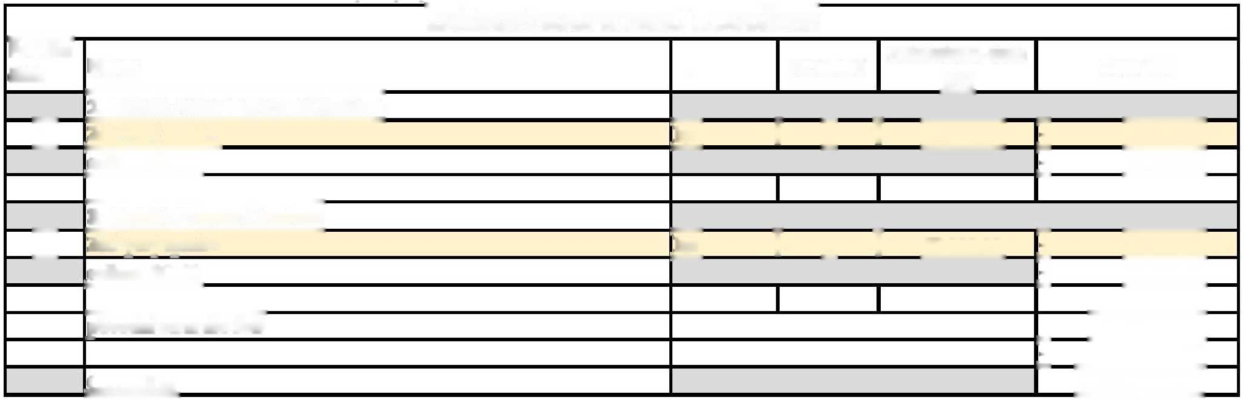
Příloha č. 1 Dodatku č. 3 SOD 686/2024 Oceněný soupis prací změn závazku
2 0.05.2025
ZMĚNOVÝ SOUPIS PRACÍ A DODÁVEK jednotka

